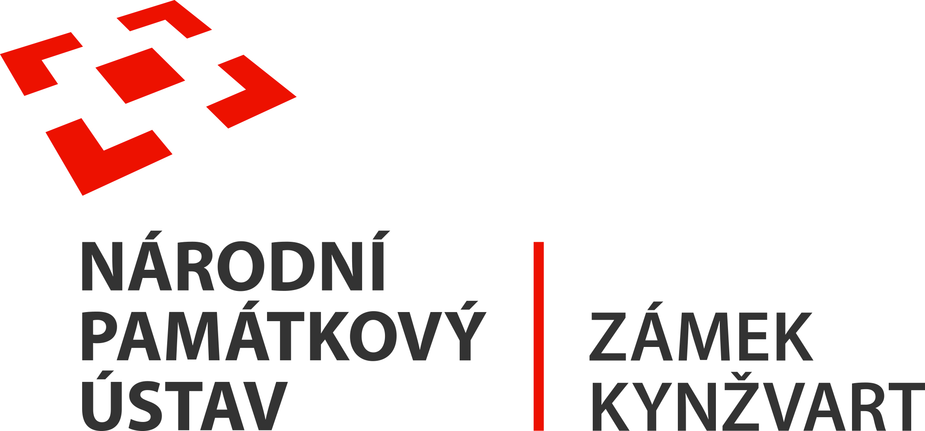
25. 2. 2023
TISKOVÁ ZPRÁVA
Co je to Daguerrotypie? A proč je ta Kynžvartská výjimečná?

Daguerrotypie byla prvním komerčně úspěšným fotografickým procesem, který vynalezl Louis-Jacques-Mandé Daguerre v roce 1839. Jednalo se o významný pokrok na poli fotografie, protože umožňoval vytváření vysoce detailních, přesných snímků.
Jak se daguerrotypie vytvoří?
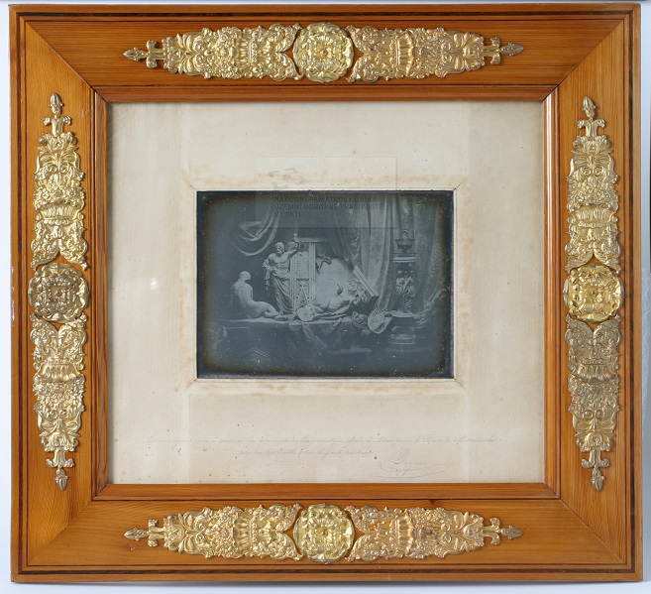Proces daguerrotypie spočívá v tom, že se postříbřený měděný plech vystaví parám jódu, čímž se na povrchu vytvoří vrstva světlocitlivého jodidu stříbrného. Deska je poté umístěna do kamery a vystavena světlu, které způsobí, že se na desce vytvoří latentní obraz. Deska je poté vyvolána vystavením par rtuti, což způsobí, že se latentní obraz stane viditelným. Výsledný obraz je přímý pozitiv, to znamená, že je stejný jako původní scéna.
Jednou z hlavních výhod procesu daguerrotypie je vysoká úroveň detailů a přesnosti. Protože je obraz vytvořen přímo na kovové desce, úroveň detailů, které lze zachytit, je mnohem vyšší než u jiných raných fotografických procesů, jako je například kalotypie. Daguerrotypie mají také jedinečný, vysoce reflexní povrch, který jim dodává nápadnou, téměř trojrozměrnou kvalitu.
Proces daguerrotypie má však také několik omezení. Jedním z hlavních je, že obrázky jsou vysoce citlivé na světlo a musí být uchovávány na tmavém místě, aby se zabránilo vyblednutí. Kromě toho je proces poměrně složitý a časově náročný a použité chemikálie jsou toxické. A konečně, protože obrázky jsou přímými pozitivy, nelze je reprodukovat, což znamená, že lze vytvořit pouze jednu kopii obrázku.
Navzdory těmto omezením byl proces daguerrotypie v raných dobách fotografie mimořádně populární a pomocí tohoto procesu vzniklo mnoho krásných a historicky významných snímků. Dnes jsou daguerrotypie velmi ceněné sběrateli a jsou považovány za jedny z prvních příkladů výtvarné fotografie.
Celkově byla daguerrotypie velkým krokem vpřed na poli fotografie a její vynález vydláždil cestu mnoha dalším vývojům v této oblasti. Ačkoli to mělo určitá omezení, úroveň detailů a přesnosti, kterou dokázala zachytit, neměla v té době obdoby a stále je považována za vzácný a cenný kus historie.
Kynžvartská Daguerrotypie – dar Louise Daguerra knížeti Metternichovi
Louis Daguerre, francouzský malíř a vědec, který ve třicátých letech 19. století vyvinul tuto první praktickou metodu fotografování, jednu ze svých prvních daguerrotypií věnoval darem knížeti Klemensi von Metternichovi ještě před zveřejněním patentu. O tom se dočteme v dedikaci na zadní straně pasparty a potvrzuje to také dochovaná korespondence. Předpokládá se, že fotografie byla pořízena v roce 1839, ve stejném roce, kdy Daguerre oznámil vynález tohoto procesu.
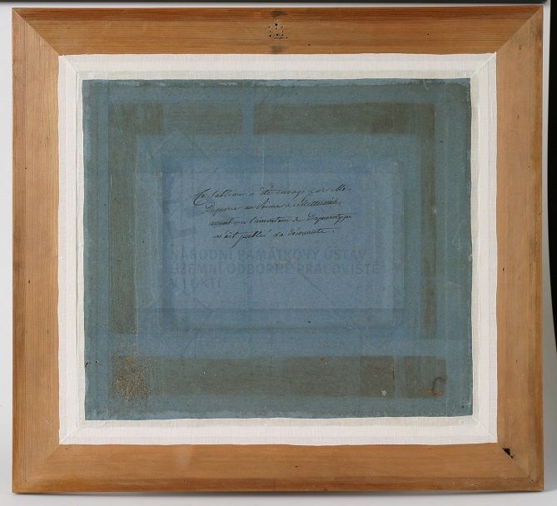Význam kynžvartské daguerrotypie spočívá v tom, že je to jeden z nejstarších známých příkladů daguerrotypní fotografie a demonstruje vysokou míru detailu a přesnosti, které bylo možné novým postupem dosáhnout.
V neposlední řadě také dar fotografie od Daguerra knížeti Metternichovi ukazuje důležitost fotografie a to, jak ji v počátcích technologie přijali politici a aristokraté. Metternich byl výraznou osobností evropské politiky a jeho zájem o fotografii je odrazem rostoucího významu média v 19. století.
První movitá UNESCO památka v Karlovarském kraji
Kynžvartská daguerrotypie se díky svému významu v roce 2017 dostala na prestižní seznam světového kulturního dědictví UNESCO Paměť světa. Ministr kultury Ilja Šmíd 5. dubna 2018 v Nostickém paláci předal zástupcům institucí, které nominace připravily, certifikáty potvrzující jejich zápis.
Nominaci Kynžvartské daguerrotypie připravilo Národní technické muzeum ve spolupráci s Národním památkovým ústavem. Zápisem do mezinárodního registru Paměť světa odborné společenství stvrdilo význam každé z nominovaných položek.
Kynžvartská daguerrotypie je nyní k vidění v expozici Národního technického muzea v Praze, kde si ji může prohlédnout veřejnost. Fotografie je důležitou součástí fotografické historie a slouží jako připomínka počátků fotografie a jejího vlivu na svět. Dnes je to cenný kus historie a reprezentace raných dob fotografické techniky a zůstává důležitou součástí našeho fotografického dědictví.
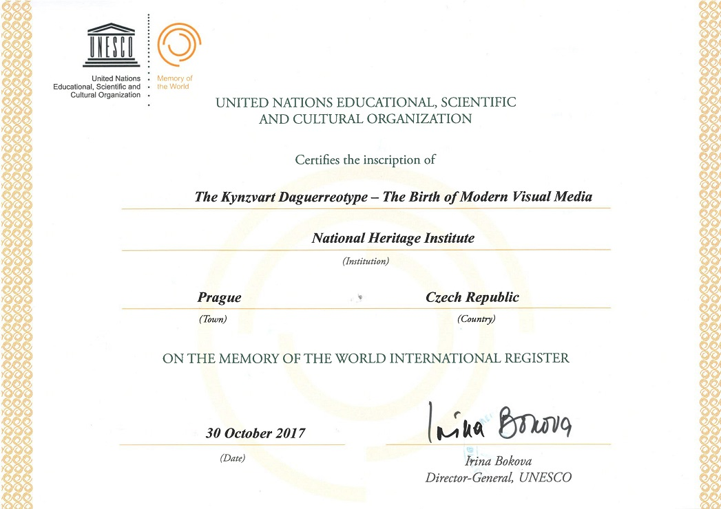
Správa státního zámku Kynžvart už připravuje zcela novou exkluzivní expozici, kde bude tento technický poklad vystaven.
Už se těšíme na Vaši návštěvu!

Bc. Štefan Brštiak, referent pro veřejnost zámku Kynžvart
tel.: 773 776 631, e-mail: brstiak.stefan@npu.cz
Více informací o zámku a jeho provozu: www.zamek-kynzvart.cz

Více informací o zámku a jeho provozu: www.zamek-kynzvart.cz
Zámek Kynžvart patří mezi nejvýznamnější památky ve správě Národního památkového ústavu. Památkový areál patří se svými 245 hektary mezi největší v České republice. Je držitelem ceny Europa Nostra. Nesmírně cenné jsou dochované sbírky po šlechtických majitelích. Nejznámějším představitelem je kníže Klement Václav Lothar Metternich-Winneburg, kancléř císařů Františka I. a Ferdinanda I. Kancléř na zámku založil jedno z prvních muzeí v Evropě. Dodnes na zámku můžeme obdivovat cenná umělecká díla Antonia Canovy, Bernarda Strigela, kolekce antických mincí, daguerrotypií, grafik a zbraní. Na zámku se nachází třetí největší egyptologická sbírka v České republice. Významná je v evropském kontextu kynžvartská knihovna se sbírkou rukopisů (nejstarší dílo je z 8. století). Oblíbeným cílem návštěvníků je i kabinet kuriozit. Součástí sbírek je movitá národní kulturní památka Kynžvartská daguerrotypie, která je zapsána mezi movité památky UNESCO do registru Paměť světa.

